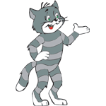

Дошкольник и мультфильмы
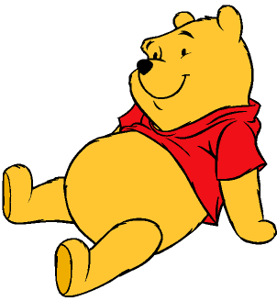
Вы, без сомнения, любите своего ребенка. Но иногда вы устаете от его чрезмерной активности, и способ отдохнуть один: включить ему мультфильмы.
Но все ли мультфильмы можно смотреть ребенку 5-6 лет?
Сейчас большой выбор мультипликационной продукции, и родители, купив очередной диск с милыми зверями на обложке, сажают чадо перед экраном и занимаются своими делами.
Советуем предварительно ознакомится с содержанием мультфильма.
Многие современные мультфильмы рассчитаны на взрослых людей, и могут нанести вред детской психике. С осторожностью выбирайте аниме- мультики, ищите пометку, что данный продукт именно для дошкольного возраста, внимательно смотрите, что покупаете.
Ни в коем случае не надо детям смотреть новые сериалы Губка Боб, Крутые Бобры и тому подобные мультфильмы, так как они рассчитаны на категорию детей от 10 лет. Они нарисованы специально непропорционально, с различными уродствами, и многие шутки там с явным подтекстом. В этих мультиках нет никакой морали, они ничему не учат. Поэтому кроме вреда, ничего не принесут.
Выбирайте наши старые советские и диснеевские мультики. Их герои нарисованы реалистично, это поучительные мультики, которые учат детей быть добрыми, смелыми и честными. Также можно дать ребенку посмотреть различные обучающие программы типа Улицы Сезам, Уроки тетушки Совы и другие.

